3.12今日动态

本周目标：

1.萌发爱家人的情感，愿意表达自己对家人的关心。

2.尝试用自己的方式表达自己对家人的爱，能为家人做一些力所能及的事。

**一、数学：这是我的家**

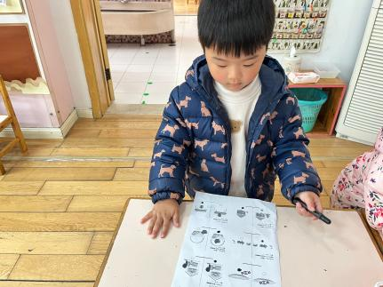空间方位是一个关系概念，辨别时必须以一定的参照物（主体或客体）为标准，因此，它具有相对性。小班幼儿的空间概念有如下特点：从以自我为中心逐渐过渡到以客体为中心，是以自身为主要参照物的。

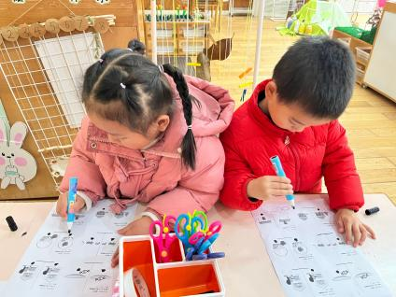

**卢文汐、程梓轩、贾依依、黄铭宇、夏我杺、邢锦、张雨歆、龚奕欣、梁礼煊、靳一哲、肖茗皓、何安瑾、李若伊、陈语垚、蔡铭泽、蔡铭豪**初步感知方位，能正确使用上面、下面、旁边等词描述物体的相对位置。

**二、区域游戏**

|  |  |
| --- | --- |
| 区域名 | 区域进区人员 |
| 建构区  （桌面、地面） | 地面：**吴颀、肖茗皓、卢文汐、黄铭宇**  桌面：无 |
| 图书区 | 无 |
| 娃娃家 | **龚奕欣、李若伊、张雨歆、贾依依、邢锦、梁礼煊、靳一哲、何安瑾** |
| 自然材料区 | **无** |
| 美工区 | **陈语垚、蔡铭泽** |
| 益智区 | **程梓轩、蔡铭豪、夏我杺** |

三**、请您关注**

1.天气不错的时候我们8点25就要户外啦，记得准时入园哦！来晚了也可以去操场找我们。

2.我们发现部分幼儿指甲有点长，请家长们及时关注并修剪。